УДК : 930.26 (571.63)
Н.В. ЛЕЩЕНКО
Россия, Владивосток, Институт истории, археологии и этнографии народов
Дальнего Востока ДВО РАН
ДОЛИННЫЕ ГОРОДИЩАНИКОЛАЕВСКОЕ- I, НИКОЛАЕВСКОЕ-II – ПАМЯТНИКИ БОХАЙСКОЙ КУЛЬТУРЫ В ПРИМОРЬЕ
Аннотация: В работе рассматриваются долинные городища Николаевское-I и Николаевское-II южного Приморья эпохи государства Бохай (698-926). Проводится анализ систем жизнеобеспечения памятников, с привлечением естественно – научных методов исследования. Выделяются основные виды промысловой и ремесленной деятельности населения памятников. Приводятся приемы с способы обработки изделий, сопутствующий инвентарь. В научный оборот вводятся новые археологические источники.
Ключевые слова: долинные городища, южное Приморье, государство Бохай, система жизнеобеспечения, промыслы, ремесла.

Summary: In the article are considered valley settlements Nikolaev-I and Nikolaev-II southern Primorye of an era of the Bohai state (698-926). Author makes an analysis of life support systems of monuments, with the involvement of natural and scientific methods of research. The main types of trade and craft activity of the population of monuments are allocated. Provides methods and ways of processing items, the accompanying inventory. New archaeological sources are introduced into scientific circulation.
Keywords: valley settlements, South Primorye, the state of Bohai, livelihoods, Handicrafts, Handicrafts.

Городища расположены в Михайловском районе Приморского края, по долине р. Илистой. Оба памятника относятся к первому типу долинных городищ с простой системой укрепления (Государство Бохай, 1994: 55). Николаевское-Iгородище прямоугольной формы имеет внутреннюю площадь 60785 кв. м., по внешней стороне вала 74959 кв. м., протяжённость вала 1010 м(рис.1). Городище ориентировано на юго-восток. На данный момент сохранилось трое ворот. В 1977 году В.И. Болдиным был заложен небольшой раскоп у южных ворот городища и одновременно проведена его инструментальная съемка. Памятник был датирован VIII-X вв. (Архив Института истории, археологии и этнографии народов Дальнего Востока – далее АИИАЭНДВ. Ф. 1. Оп. 2. Д. 112. Л.11). В 2010 году раскопки были возобновлены С.Д. Прокопцом и проводились ежегодно до 2014 г. (АИИАЭНДВ. Ф.1. Оп. 2. Д. 679; Ф.1. Оп. 2. Д. 713; Ф.1. Оп. 2. Д. 742). За это времябыла проведена тахеометрическая съемка памятника, благодаря которой удалось создать точный план городища.Выявлена многослойность памятника, присутствие на нем нескольких археологических культур: от неолита до средневековья (Прокопец 2013: 239).Удалось реконструировать остатки жилища с отопительной системой типа кан. Определить некоторые хозяйственные зоны на памятнике.
Николаевское-II имеет форму близкую к прямоугольной (140х290 м), углами ориентировано по сторонам света, укреплено валом высотой до 2 м и рвом. На городище двое ворот – на южной и западной сторонах.Раскопки на городище производились в 1975-1977 гг. под руководством В.И.Болдина. В результате исследований было выделено два строительных горизонта: нижний датирован VIII - первой половиной IX в., верхний – второй половиной IX-X в., т.е. ранним и поздним этапами бохайской культуры (Болдин, Семениченко, 1978:57-63).
Городища расположены на границе горно-таежного и степного районов. Рельеф местности– равнинный, переходящий местами в холмистый. Почвы дерново-аллювиальные. По механическому составу они легкие, хорошо дренированы и мало страдают от переувлажнения. Повсеместно встречаются на юге Дальнего Востока на всех элементах рельефа (Иванов, 1966:6). Эти почвы благоприятны для земледелия, отличаются большим плодородием. Земледелие входило в систему жизнеобеспечения обоих памятников. Обнаружены сельскохозяйственные орудия обработки почвы, сбора урожая и переработки зерна.
Климат этого района Приморья был благоприятен для занятий животноводством. На городищах обнаружен и идентифицирован многочисленный остеологический материал¹. Видовой состав домашней фауны Николаевского-I городища приблизительно одинаков во всех условных пластах. Можно сказать, что крупный рогатый скот и свинья занимали первое место в хозяйствежителей городища. Далее по численности следовали собака и лошадь. Найденные костные остатки крупного рогатого скота принадлежали, в основном, взрослым особям. Кости свиней происходят как от взрослых, так и от полувзрослых особей. Интересна находка скелета молодой особи щенка с молочными зубами. В коллекции 2013 г. удалось идентифицировать кости овцы. На Николаевском-II городище выявлено четыре вида домашних животных (Алексеева, Болдин, 1986:80).
Промысловая деятельность являлась важной и необходимой составляющей в системе жизнеобеспечения населения городищ. На Николаевском-I городищевидовой состав диких животных в остеологических материалах представлен млекопитающими: кабан (Susscrofa), косуля сибирская (сapreoluspygargus), олень благородный (сervuselaphus), олень (сervussp.), медведь бурый (ursusarctos),соболь (marteszibellina), барсук азиатский (melesleucurus), заяц маньчжурский (lepusmandshuricus), бобр обыкновенный (castorfiber), белка обыкновенная (sciurusvulgaris), колонок (мustelasibirica). Список диких млекопитающих включает парнокопытных («мясная» группа), хищных, зайцеобразных и крупных грызунов («пушная» группа). В остатках преобладают кости зверей «мясной» группы – косули и кабана. Присутствуют кости птиц и рыб.На Николаевском-II городище имеются некоторые различия по составу видов животных в верхнем и нижнем строительных горизонтах (Алексеева, Болдин 1986: 78).В нижнем строительном горизонте насчитывается 8 видов хищных; 6 видов копытных; 3 вида мелких млекопитающих. В нижнем строительном горизонте обнаружены также кости птиц. В верхнем строительном горизонте - 6 видов хищных; 4 вида копытных; 4 вида мелких млекопитающих. Зафиксированы кости птиц.
На городище Николаевское-I обнаружены фрагменты и створки 8 видов моллюсков: 3 видов пресноводных (2 двустворчатых и 1 брюхоногий) и 5 видов морских (4 двустворчатых и 1 брюхоногий). Основная часть находок – фрагменты раковин пресноводных жемчужниц Dahurinaiadahurica. Среди обнаруженных морских моллюсков преобладают Anadara“inaequivalvis” и Glycymerisyessoensis(Саенко, Прокопец, Лутаенко 2015:67). Раковины морских моллюсков, найденные на Николаевском I городище, скорее всего, добывались в Уссурийском заливе. На территорию городища они попадали по маршруту, пролегающему вначале по р. Артемовка, далее через перевал Пржевальского по р. Отрадной, которая впадает в р. Лефу (ныне Илистая). Большая часть пути проходила по сухопутной дороге, один из фрагментов которой еще был виден в позапрошлом веке на участке между п. Шкотово и устьем р. Артемовка (Хорев 1978:57). Этим путем доставлялись моллюски не только на городище Николаевское I, но и Николаевское II, Горбатку, возможно, что и Отраднинское городище. Средняя протяженность такого перехода составляет 80 км.
Население городищ занималось различными домашними ремеслами: изготовлением изделий из рога и кости; изготовлением изделий из камня и глины; деревообработкой, ткачеством.
НаНиколаевском-Iгородище выявлено четыре группы изделий из рога и кости: орудия труда и предметы домашнего обихода; предметы боевого и охотничьего снаряжения; предметы туалета и украшения; предметы для игр, культовые принадлежности. Более 70 изделий из кости и рога за 1977, 2010–2014 гг. (Лещенко 2015: 207-209).В целом, ассортимент изделий схож с коллекцией костяных изделий городища Николаевское-II(Лещенко 2012: 286). Конечно, на Николаевске-II он гораздо шире, но там и площади раскопаны несопоставимо большие. Способы обработки поверхностей и выделки изделий также повторяют приемы, зафиксированные нами на других бохайских памятниках Приморья. Это подпиливание оконечностей изделий под определенным углом; доработка поверхностей срезанием и выскабливанием ножами; использование различных оселков при заточке и доработке изделий; использование сверл при проработке отверстий; прочерчивание насечек на оборотной стороне изделия для лучшего сцепления с прилегающей поверхностью; полирование поверхностей. Для поделочного материала использовались в основном кости, рога, клыки диких животных: косуля, олень, кабан, медведь.
Изделия из камня и глинышироко использовались в быту. Предметы хозяйственно-производственного назначения: пряслица, льячки, кольца,некоторые со следами нагара. Предметы со взаимно пересекающимися отверстиямипрямоугольной и кубической форм. У отдельных изделий одна или все стороны покрыты орнаментом, процарапанным после обжига. На многих есть следы задымленности в отверстиях.Сделаны они из глины, несколько экземпляров из пемзы. В быту жители городищ использовали при заточке различных изделий из кости, железа точильные камни и оселки. Делались они чаще всего из сланца, реже из песчаника.Глина служила материалом и для украшений, игральных принадлежностей: фишки, бусы, детские игрушки. Среди камнейпреимущественно использовался нефрит. Из него изготовляли украшения – нашивные кольца бусы, подвески. Камень как поделочный материал, мог служитьи в промысловых целях. Интересны грузила из вулканического туфа. Изделия из этого материала есть и на других долинных городищах Краскинском, городище Горбатка (Лещенко 2013: табл.I).
На городищах были обнаружены фрагменты изделий из дерева:рукоять,обкладка, клин с заостренными рабочими краями,остатки сгоревших нар с подстилкой из мелких ветвей ивняка, куски циновок, на которых лежали обугленные деревянные изделия, щепа, обрывки веревок, куски бересты. Среди этих изделий удалось идентифицировать детали устройства возможно, ткацкого станка (Лещенко 2012:табл.III, рис. 1) Из орудий деревообработки найдены топор, скобель, долото, сверла. Дерево использовалось для сооружения повозок, при постройке жилищ, при изготовлении предметов быта. Среди деревянных изделий, обнаружены плахи, аналогичные краскинским (Лещенко 2007: 163-168).
Долинные городища Николаевское-I и Николаевское-II располагались в довольно густо заселенном месте в эпоху средневековья. Здесь находятся такие памятники как городище Отрадненское, Горбатка и др. Городища Николаевское-I, II укреплены валом, а также окружены дополнительным рвом. Эти городища являлись ремесленно-земледельческими поселениями. Система жизнеобеспечения была основана на использовании природных ресурсов, плодородных почв, таежных массивов. Жители городищ общались между собой, что хорошо прослеживается на ассортименте артефактов, приемах и методах обработки изделий, остатках древних дорог.
Список источников и литературы
Алексеева Э. В., Болдин В. И. Материалы об охоте и животноводстве у населения бохайского городища Николаевское-II (Приморье) //Методы естественных наук в археологическом изучении древних производств на Дальнем Востоке СССР. –Владивосток: ДВНЦ АН СССР 1986. -С. 77-85.
Архив Института истории, археологии и этнографии народов Дальнего Востока ДВО РАН (Архив ИИАЭНДВ). Ф. 1. Оп. 2. Д. 112.
Архив Института истории, археологии и этнографии народов Дальнего Востока ДВО РАН (Архив ИИАЭНДВ). Ф. 1. Оп. 2. Д. 679.
Архив Института истории, археологии и этнографии народов Дальнего Востока ДВО РАН (Архив ИИАЭНДВ). Ф. 1. Оп. 2. Д. 713.
Архив Института истории, археологии и этнографии народов Дальнего Востока ДВО РАН (Архив ИИАЭНДВ). Ф. 1. Оп. 2. Д. 742.
Болдин В.И., Семениченко Л.Е. Стратиграфия городища Николаевское-II и периодизация бохайской культуры в Приморье. //Археологические материалы по древней истории Дальнего Востока СССР. – Владивосток: ДВНЦ АН СССР 1978. - С.57-63.
Иванов Г.И. Классификация почв равнин Приморья и Приамурья. Владивосток:Дальневост. кн. изд-во, 1966. - 47 с.
Государство Бохай (698-926 гг.) и племена Дальнего Востока России.1994. М. -219 с.
Лещенко Н.В.Деревообработка в хозяйственно-экономической структуре средневекового Приморья. //Интеграция археологических и этнографических исследований: XV международный научный симпозиум, посвященный 175-летию со дня рождения Э.Б. Тайлора и 160-летию со дня рождения Ф.И. Вовка (Волкова). ООО Издательский дом «Наука» (Москва). - С.163-168.
Лещенко Н.В. Система жизнеобеспечения населения городища Николаевское-II в Приморье (по материалам археологических исследований). //Средневековые древности Приморья. Выпуск 2. Владивосток:Дальнаука, 2012. -С.284-294.
Лещенко Н.В. Особенности быта населения Краскинского городища. //Россия и АТР. 2013. №4. -С.137-154.
Лещенко Н.В. Изделия из кости с Николаевского-I городища в Приморье. //Интеграция археологических и этнографических исследований:– Барнаул ; Омск : Изд. дом «Наука», 2015.- С.207-209.
Прокопец С.Д.Исследование городища Николаевское –I какмногослойного памятника. //Интеграция археологических и этнографических исследований:– Иркутск: Изд-во ИрГТУ, 2013.-Т.1. – С. 238-241.
Саенко Е.М., Прокопец С.Д., Лутаенко К. А. Моллюски из средневекового городища Николаевское I (Приморье): палеоэкологическое и археозоологическое значение. //Ruthenica 2015.Vol. 25, No. 2: 51-67.

Хорев В. А.Археологические памятники Приморского края.Владивосток: Дальневосточное книжное издательство.1978. - 72 с.

Примечания
- Определения выполнены к.б.н. В.В. ГасилинымИнститут экологии растений и животных УрО РАН.

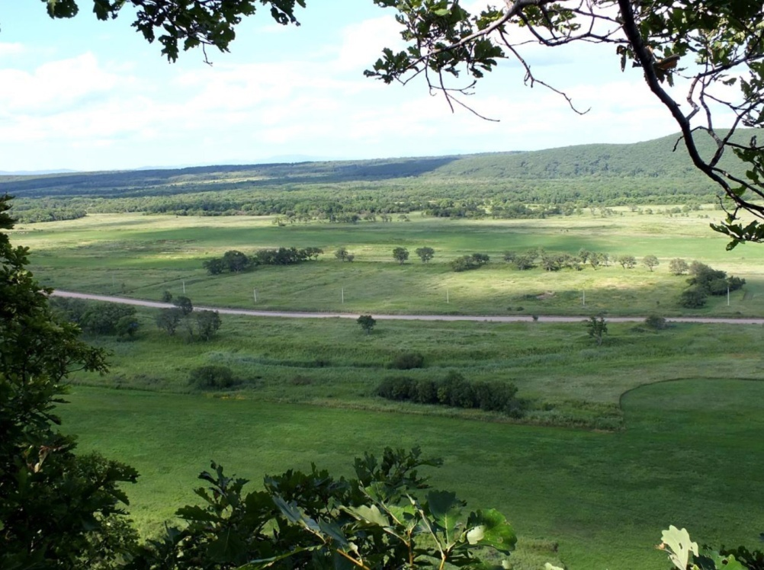
Рис.1. Долинное городище Николаевское-I.

